第二次作业：刚体力学
一、选择题
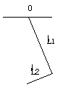1. 长为L₁、L₂的均匀细杆，线密度为ρ，制成直角尺。它对过O点且垂直于L₁L₂所在平面的轴线的转动惯量为：（ C ）
A、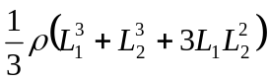 B、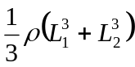
C、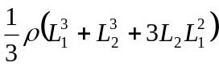 D、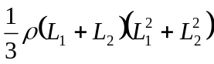
解：根据长杆质心和端点垂直轴的转动惯量公式
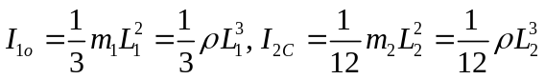
所以，利用平行轴定理得
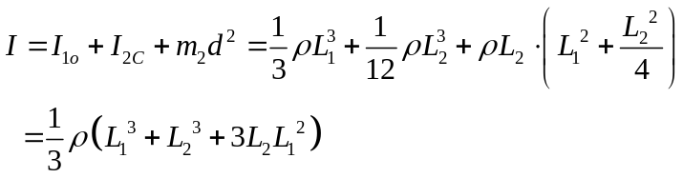
二、填空题
1.欧勒在推导欧勒动力学方程时作了两步简化，第一步，选用固定在刚体上随之 为参照系，其作用是 ，第二步是选用 为动系坐标轴，其作用是 。
2. 空间任意力系总可以化成通过某点的 和 ，此点称为简化中心，把 称为主矢，而把 称为主矩。
3. 作平面运动的刚体的角速度不为零时，在任一时刻恒能找到一点，其 ，这点叫刚体的瞬心。瞬心在固定坐标系中描绘的轨迹叫 ，在刚体上描绘的轨迹叫 ，平面运动的实质即是 ，任一时刻这两条极迹的 。

三、计算题
1. (p173习题3.1) 半径为的光滑半球形碗，固定在水平面上。一匀质棒斜靠在碗缘，一端在碗内，一端在碗外，在碗内的长度为，试证棒的全长为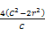
D
C
G
N1
O
A
B
E
N2
证：作受力分析如图，设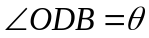，可建立平衡方程
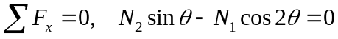 (1)
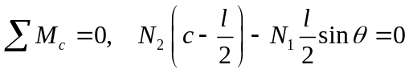 (2)
由(1)得
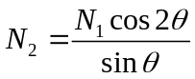 (3)
将(3)代入(2)得
